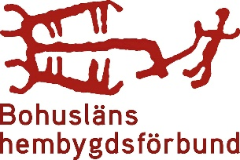

Frågor till Bohusläns hembygdsförbunds medlemsföreningar
med anledning av coronapandemin

(Skriv direkt i de grå fälten, de ökar i längd när du skriver i dem)
Förening:

-Har föreningen haft årsmöte?
-Om ja: i vilken form? (före restriktionerna kom/utomhus/digitalt) osv.

-Om nej: planeras årsmöte, i så fall i vilken form? Skjuts årsmötet till 2021?

-Hur har föreningens verksamhet påverkats av coronapandemin?

-Vilka omställningar/förändringar har föreningen gjort?

-Vilken/vilka är de största utmaningarna för föreningen?

-Vilka behov har föreningen med anledning av coronapandemin?
-Ser ni något positivt med denna tid? T.ex. tid att göra saker som annars inte hinns
med, tid för utvärdering/reflektion osv.?

STORT tack för svar på frågorna!
/Bohusläns hembygdsförbunds styrelse

2020-06-18

